[中国药科大学国家重点实验室论文遭质疑](https://mp.weixin.qq.com/s?__biz=MzkyMjc5NDM3Nw==&mid=2247492959&idx=1&sn=ab8e9e5cc851904e69992d21d91b8b72&chksm=c021760f3279c2ac0b1a1acd3f33c90d9032b0a4224ed95dca0624d4540f54be03bc459235a6&scene=126&sessionid=1742781232)

学术君[学术警示录](javascript:void(0);)2025-03-24 09:33:00浙江

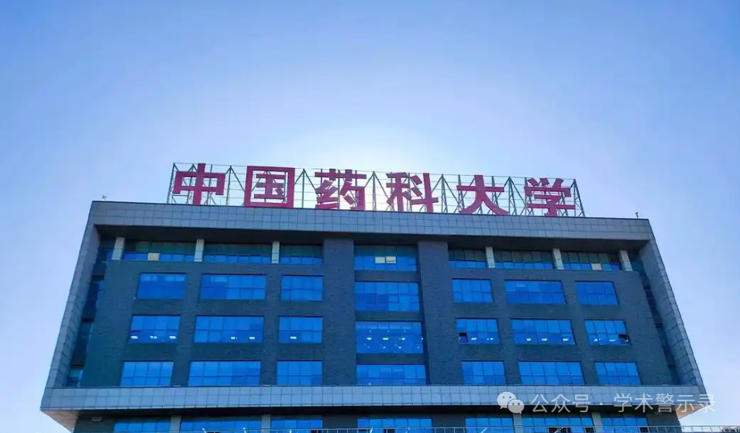

**论**

**文**

**信**

息

?

2019年，来自中国药科大学基础医学与临床药学学院天然药物国家重点实验室和中国药科大学医药化工研究所的 Lin Zhou , Lu-yao Ao , Yun-yi Yan , Wan-ting Li , An-qi Ye , Cheng-yuan Li , Wei-yang Shen , Bing-wen Liang , Xiong-Zhu （通讯作者） , Yun-man Li （通讯作者）在 Neuroscience 期刊发表了一篇题目为：JLX001 Ameliorates Ischemia/Reperfusion Injury by Reducing Neuronal Apoptosis via Down-Regulating JNK Signaling Pathway 的论文。

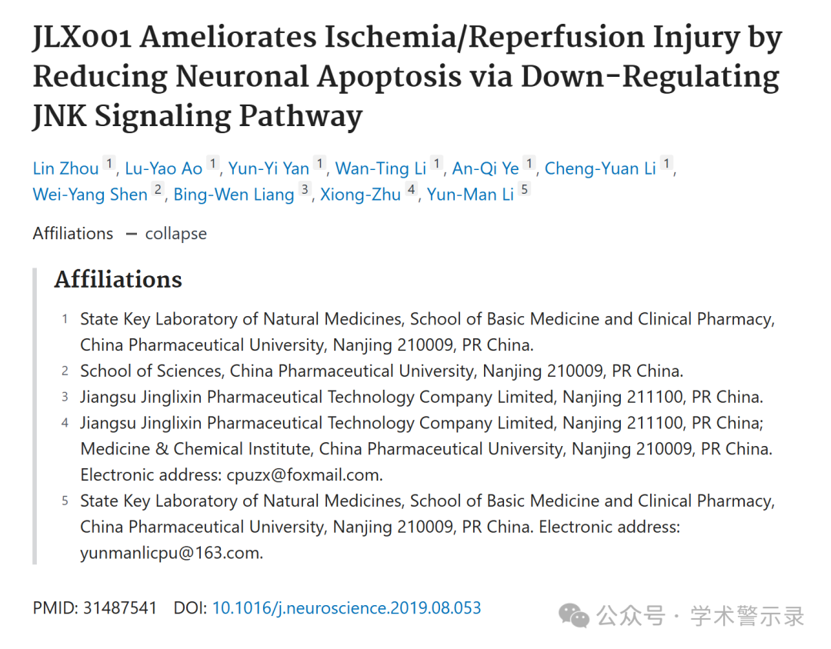

**质**

**疑**

**信**

**息**

?

**2025年3月，Urostylis lateralis 在 Pubpeer 论坛发表评论：**

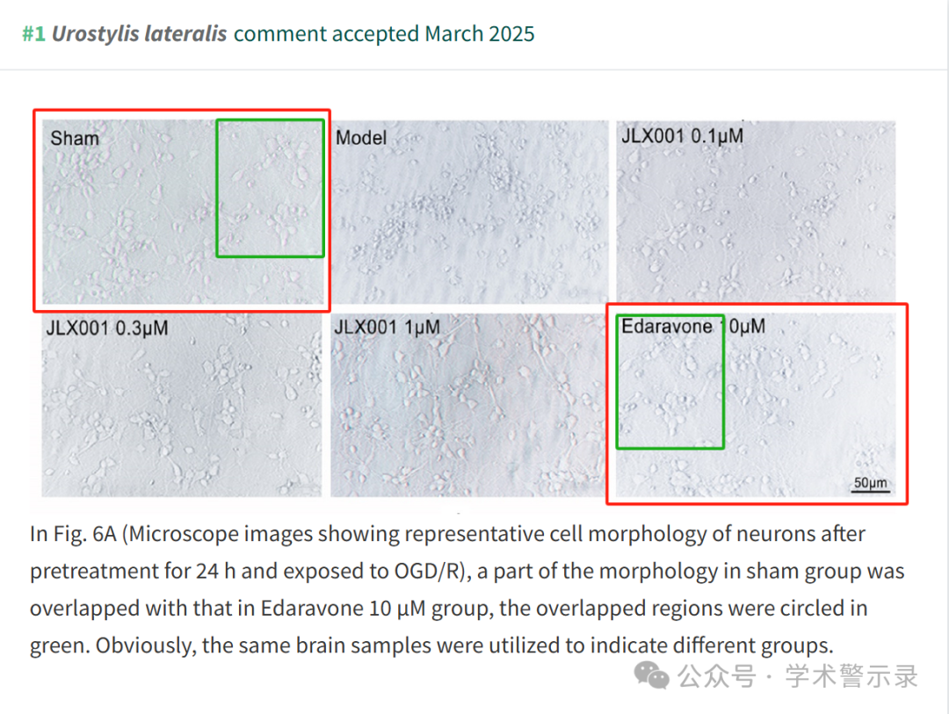

信息来源：

https://pubpeer.com/publications/7A6D1CB306A5735C98099D324F5308

免责声明：

本文中的所有信息均源自学术网站及已公开资料。我们虽努力确保信息的准确性与完整性，但无法对此做出绝对保证。若发现纰漏或不实之处，请联系公众号后台。

